Муниципальный общеобразовательный лицей № 4
Московская область г. Чехов

Здоровый образ жизни в современной школе.
«Йога» на уроках физической культуры.

Учитель физической культуры,
Победитель муниципального конкурса
«Учитель года »:
Дмитриева И.В.
(142300 г. Чехов ул. Чехова д. 10 кв.59)

Здоровье – это гармоничное комфортное состояние души и тела человека. Здоровый образ жизни – это систематические занятия физическими упражнениями, играми, спортом, соблюдение норм личной гигиены, режима дня, рационального здорового питания. Авицена, более тысячи лет назад вывел формулу здоровья, которая актуальна и сейчас. Через физкультуру, постоянную работу над своим телом, его физическим совершенством, а так же соблюдением режима дня, питания, рабочего ритма лежит путь к здоровью и долголетию. В Древней Греции тоже очень ценились занятия физическими упражнениями. Мыслители – философы Платон и Аристотель стали создателями школ, в которых ученики обучались при ходьбе. Было замечено, что именно в движении лучше думается. Продолжателями греков можно считать японцев. У них есть правило каждый день необходимо совершать 10000 шагов. Поэтому каждому, кто хочет быть здоровым надо взять за правило постоянно заниматься физическими упражнениями, гимнастикой, больше ходить пешком, заняться каким либо видом спорта. Главный результат таких занятий – физическое развитие, закаливание, тренировка организма, которые помогут приспособиться к постоянно нарастающему темпу жизни, противостоять стрессовым ситуациям, инфекционным и хроническим заболеваниям. История о здоровье и нездоровье, о сложном пути к физическому и духовному совершенству стара как мир. Издавна человечество борется, причем само с собой, за самый что ни на есть здоровый образ жизни. Из глубины веков до нас дошли высказывания великих о пагубности вредных привычек, народные пословицы о здоровом теле и здоровом духе. А сколько содержится в наших умах информации о методах и способах лечения традиционной и нетрадиционной медицины. Но почему-то с ростом интеллектуального потенциала человечества, развития новейших технологий и внедрения современных видов техники, призванных, облегчить нашу деятельность и быт, связан крайне нездоровый образ жизни. Мы боремся за здоровье. Вернее большая часть населения делает вид, что борется. В детских садах весь распорядок дня и вся воспитательная и развивающая программы ориентированы на рост детишек здоровыми. Дальше эстафету принимает школы. Вот здесь то и появляется «слабое звено». В роли проблем выступают постоянно увеличивающаяся учебная нагрузка, отсутствие мебели, не портящей осанку, питание, большая занятость детей в сети дополнительного образования. Как добиться, чтобы вместе с аттестатом о среднем образовании наши выпускники получали сертификат с пометкой «заболеваний нет»? Чтобы физическая культура стала настоящим культурным достоянием каждого, а алкоголизм, наркомания, гиподинамия, нецензурные выражения стали неактуальными в молодежной среде. Мне хочется, чтобы подрастающее поколение открыло для себя здоровый образ жизни и поняло, что «единственная красота - это здоровье» (Г. Гейне). Каждый человек хочет быть здоровым. Мне хочется поделиться своим личным опытом проведения разминки с детьми используя упражнения йоговской гимнастики. Работая в Новосибирской школе №81, я стала применять на уроках физической культуры в подготовительной или заключительных частях урока - йоговские упражнения. Переехав в Чехов, продолжила занятия с учащимися сначала в гимназии №2, затем в лицее №4. Данные упражнения предназначены для детей практически здоровых, а также для детей с незначительными нарушениями опорно-двигательного аппарата. В зависимости от возраста учащихся гимнастика может изменяться в сторону увеличения или уменьшения нагрузки. Йоговскую гимнастику я сделала более динамичной и интересной для детей, занимаясь ею всего 10 минут можно отлично подготовить организм ребенка к нагрузкам. На районном семинаре учителей физической культуры, который состоялся на базе нашего лицея, был показан урок физической культуры с использованием йоговской гимнастики, преподаватели проявили большой интерес и просили записать диск с данными упражнениями. Урок давался на смешанных классах (6-10).
Мы показали, что данная гимнастика интересна учащимся разного возраста. Заниматься ею можно на улице, в помещении. Наша школа самая старая в районе, зал 10на19, поэтому если позволяет погода мы большую часть времени занимаемся на улице. Для занятий на улице используем туристические коврики. Эта гимнастика не требует дорого оборудования и доступна детям любого возраста и любой степени физического развития.
Комплекс упражнений, применяемый на уроках физической культуры. 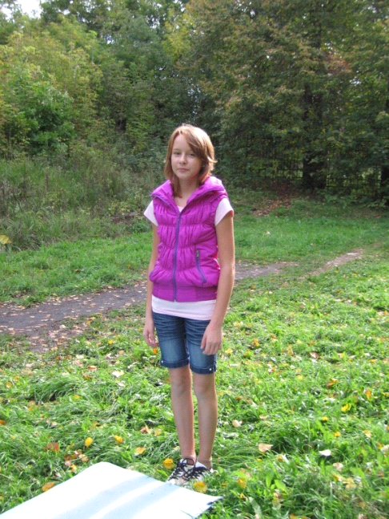 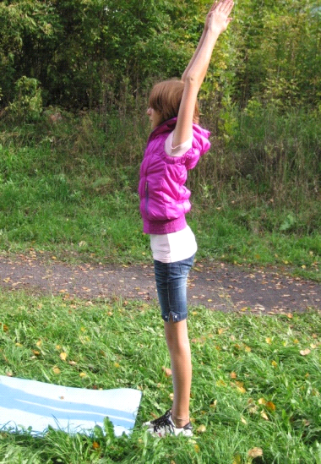
Фото.1 основная стойка Фото 2 вдох
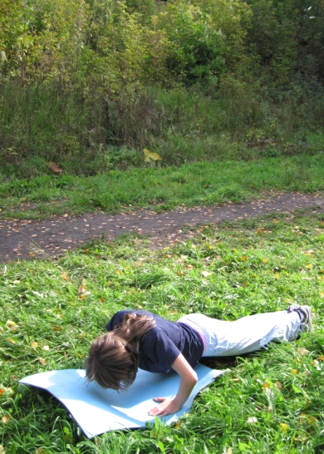
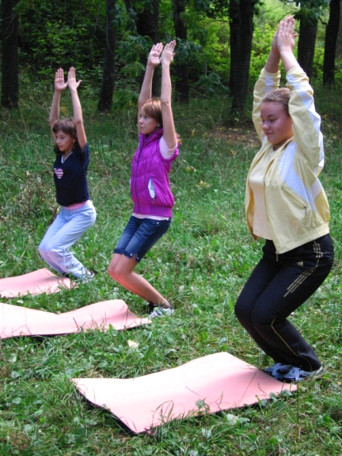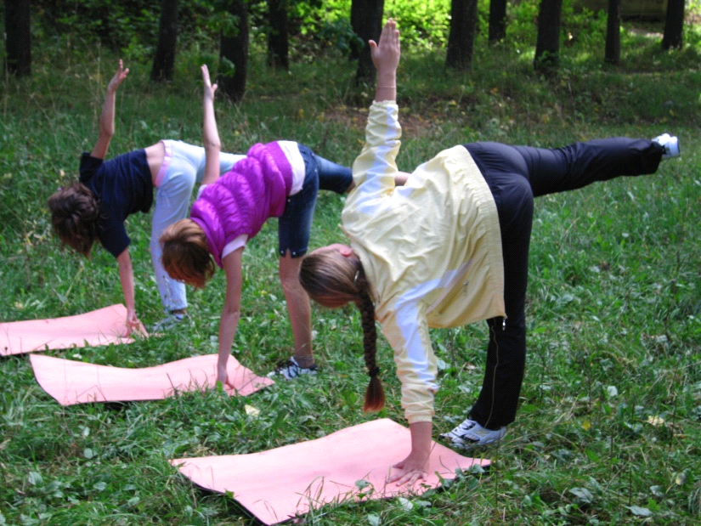
Фото14 задержка дыхания

Фото 17-18 дыхание произвольное
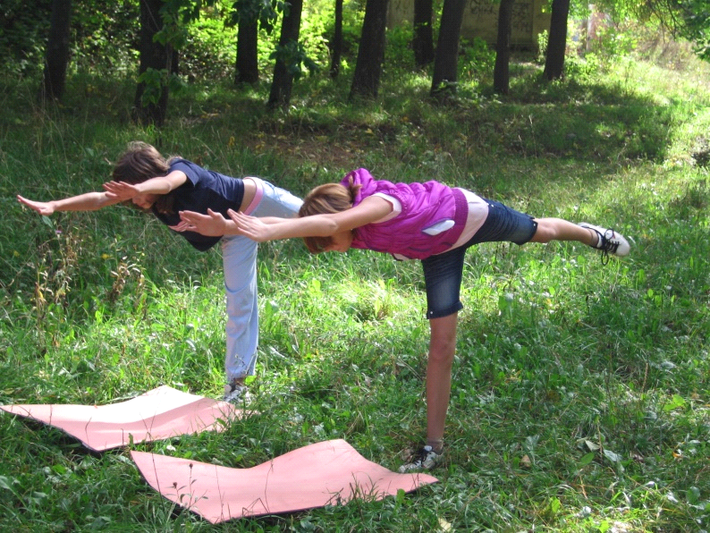 Фото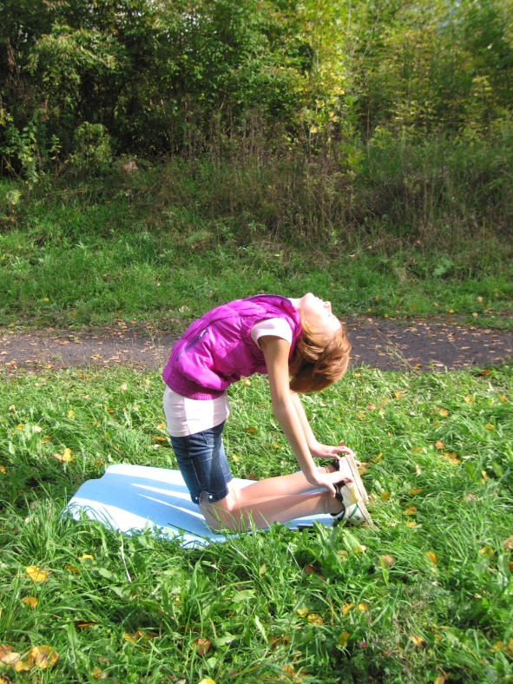
1.Встать прямо(фото1). Соедините ступни вместе, развернуть грудную клетку, вытянуть руки над головой, ладони развернуты навстречу друг другу (вдох)(фото2), наклон вниз (выдох)(фото3), коснуться ладонями пола (можно сгибать колени во время касания пола руками,(фото4)Руки на полу шаг назад отжаться от пола (вдох)(фото5.), шаг вперед, коснуться ладонями пола (выдох)(фото6), принять исходное положение (вдох)(фото7).
2.Встать прямо согнуть правую ногу в колене. Поставить правую ступню на левое бедро как можно выше. Вытяните руки вверх (вдох).Вернуться в исходное положение (выдох), отжаться от пола вдох, принять исходное положение (выдох).
3. Нужно представить, что вы сидите на стуле. Нельзя наклоняться вперед. Упражнение укрепляет суставы, мышцы бедер и спину. Встать прямо, вытянуть руки вверх, соединить ладони вместе, согнуть ноги в коленях. Встать прямо наклониться вперед отжаться. Принять исходное положение.
3.Встать прямо, расставить прыжком ноги на расстояние в 60-90 см, носки ног направлены вперед, ладони повернуты вниз. Развернуть правую ступню наружу на 90 градусов, левую слегка повернуть внутрь. Наклониться всем боком вправо. Наложить правую ладонь на лодыжку или поставить ее на пол. Левую руку вытянуть вверх, взгляд направить на кончики пальцев. Принять исходное положение, отжаться, повторить это упражнение в другую сторону.
4.Встать прямо, прыжком расставить ступни на расстояние 90-120см и вытянуть руки в стороны, развернуть правую ступню наружу на 90 градусов, а левую внутрь на 45.Вращаясь в тазобедренных суставах, повернуться всем туловищем вправо, согнуть правую ногу в колене под прямым углом. Левую вытянуть и зафиксировать. Развести руки в стороны, отжаться, прогнуться, вернуться в исходное положение. Повторить с выпадом на другую ногу.
5.Встать прямо, прыжком расставить ступни. Оторвав левую ногу от пола, выпрямить правую ногу и держать равновесие стоя на ней (ласточка), руки вытянуты вперед. Наклониться, коснуться пола (пальчики, ладошки, кулачки), отжаться, прогнуться. Принять исходное положение. Повторить другой ногой.
6.Встать прямо, согнуть правую ногу в колене. Поставить кончики пальцев правой руки перед правой ступней. Оторвать левую ногу от пола. Выпрямить правую ногу и держать равновесие, стоя на ней. Отжаться, прогнуться, принять исходное положение. Сделать другой ногой. Вернуться в исходное положение.
7. Сесть прямо, согнуть правую ногу в колене и подтянуть правую пятку к промежности, поднять прямые руки над головой. Наклониться вперед, захватить левую ступню обеими руками. Растянуть туловище, положить лоб и подбородок на колено ноги. Проделать тоже самое другой ногой.
8. Сесть прямо, развести прямые ноги в стороны, наклониться вперед коснувшись локтями пола, выпрямить руки, повернуться в пояснице влево, захватить левую ступню обеими руками, положить лоб и подбородок на левое колено. Сесть в исходное положение и выполнить данное упражнение для правой ноги. Затем взяться обеими руками за пальцы стоп и наклониться вперед. Принять исходное положение.
9.Встать на колени, направив оттянутые носки назад. Поставить руки на бока, выгнуть спину. Опустить ладони одну за другой на подошву ступней. Прогнуться в пояснице.
10. Лечь на живот, согнуть ноги в коленях, захватить лодыжки руками. Оторвать бедра, голову и грудь от пола. Прогнуться, словно лук. Вернутся в исходное положение.
11. лечь на живот. Вытянуть руки вперед, ладони направлены навстречу друг другу. Расставить ноги, оттянуть носки, поднять голову, грудь, ноги, одновременно оторвать их от пола (поза парашютиста).
12. Сесть прямо, на колени, лечь спиной на пятки, опираясь на локти. Вытянуть руки за головой.
13. Сесть прямо. Откинуться туловищем назад. Поднять прямые ноги, пока ступни не окажутся выше головы. Вытянуть руки вперед перед собой, развернуть ладони навстречу друг другу, затем положить руки на затылок. Вернуться в исходное положение.
14.Сесть прямо. Захватить большие пальцы ног, поднять ноги. Балансировать сидя на ягодицах.
15. Сесть прямо, согнуть левую ногу в колене, правая выпрямлена. Повернуться в пояснице, прижать правое плечо к наружной части левого колена, обхватить правой рукой левую голень. Закинуть левую руку за спину и схватить ею за правую руку. Поменять положение.
16.Лечь на спину. Согнуть ноги в коленях по направлению к груди. Оторвать ноги и таз от пола, поддерживая спину руками. Выпрямиться вертикально. В заключении согнуть ноги в коленях и медленно опуститься назад.
17. Лечь на левый бок. Подпереть голову левой рукой. Полностью выпрямить обе ноги. Захватить пальцы правой ноги, поднять ее вертикально вверх. Перекатиться на правый бок и выполнить это упражнение для другой ноги.
18. Лечь на спину, вытянуть правую руку и ногу, не отрывая их от пола, задержаться, растягивая себя. Повторить с другой ногой и рукой. Вытянуть обе руки и выполнить данное упражнение.
Упражнения йоги благотворно влияют на физическое и умственное развитие детей. Они становятся более спокойными и здоровыми. Педагоги нашего лицея увидев занятия детей йогой, тоже загорелись желанием заниматься. После работы я занимаюсь с ними два раза в неделю.

